Fecha:  24/06/2002 | Módulo Cuentas por Pagar | Manual: Compensación de Anticipos

12.1 Compensación de anticipo de viáticos previo a liquidación.

12.1.1. Procesar compensación de anticipos

Vía de Acceso

En el árbol de herramientas del menú principal de Finanzas, ingrese por la opción Gestión Financiera → Acreedores → Contabilización → Anticipos →Compensación.

Objetivo

Esta transacción se utiliza para hacer la compensación de los anticipos pagados a funcionarios cuando no existe saldo en la reserva para liquidar y no existe disponible de presupuesto para crear la respectiva reserva de liquidación.

Informe donde se visualizan los disponibles de Presupuesto y Liberado, los cuales son cero.

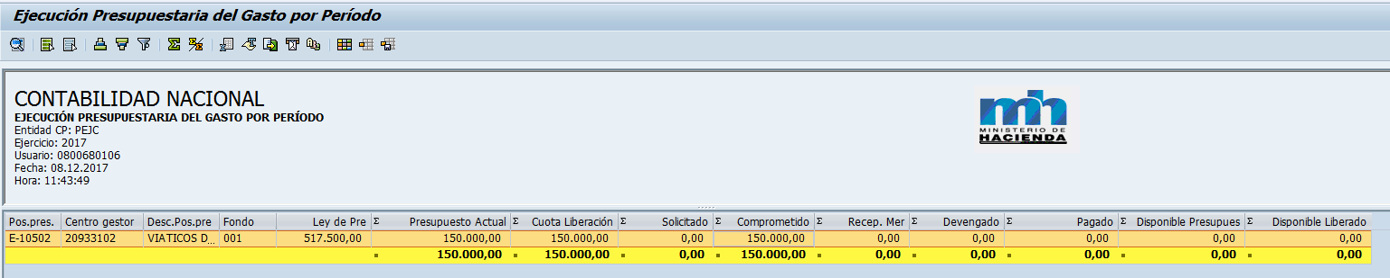

Figura 11.2.5. Menú principal de acreedores

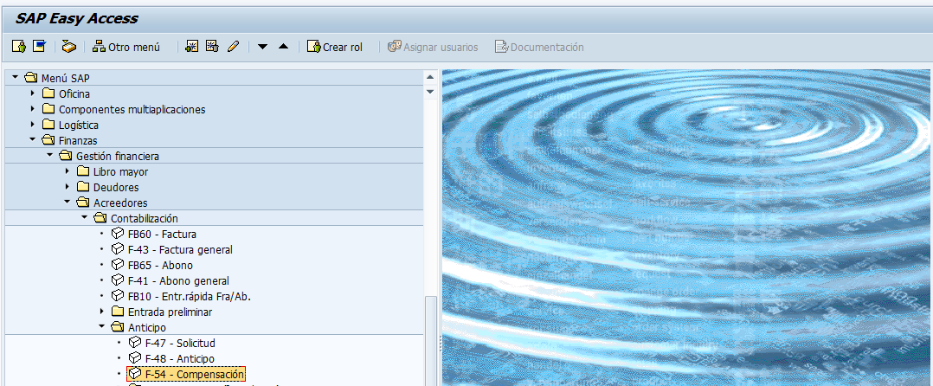

Figura 11.2.6. Liquidar anticipo acreedor: Datos cabecera

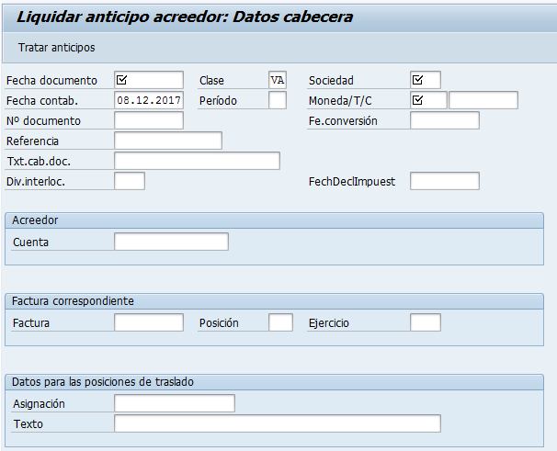

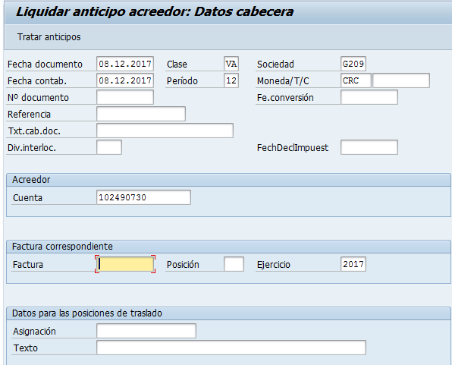

 | Nombre del Campo | Significado | Valores Propuestos
 | Fecha Documento | La fecha de documento es la fecha de creación del documento original. | F4
 | Clase Documento | La clase de documento sirve para clasificar los documentos contables. De ella se deja constancia en la cabecera del documento. El sistema dará por default la clase de documento VA | F4
 | Sociedad | Sociedad:  Clave que identifica unívocamente la sociedad. Es decir cada uno de los ministerios del Poder Ejecutivo, Poderes, Adscritas ( G201, P401, A908 por ejemplo) | F4
 | Fecha Contabilización | Fecha de contabilización en el documento:  Fecha con la que un documento entra en la contabilidad financiera.  Utilización:  De la fecha de contabilización se derivan el ejercicio y el periodo en los que se efectúa la actualización de las cuentas o clases de coste relacionadas con el documento.  Cuando el usuario crea un documento, el sistema verifica, basado en el periodo de contabilización permitido, si la fecha de contabilización indicada es correcta o no. | F4
 | Período | Mes contable:  Las cifras de movimientos de las cuentas se actualizan por mes contable dentro del ejercicio. El sistema dará por default el periodo (mes) en el que se registra. | Ninguno
 | Moneda | Clave de moneda:  Clave de la moneda en la que se gestionan los importes en el sistema, sea colones o dólares. | F4
 | Tipo de conversión | Si se está creando una factura con moneda distinta a la moneda a la moneda de la Sociedad (CRC) y no se especifica la tasa de cambio, el sistema tomará la tasa de cambio del día que se ingresó la factura al sistema. Este campo no se debe de llenar | Ninguno
 | Número Documento | Número de un documento contable:  El número de documento es la clave con la cual se accede a un documento contable.  El número de documento es unívoco para cada sociedad y ejercicio. Al entrar un documento, el usuario puede bien indicar el número manualmente o dejar que el sistema asigne el número a partir de un rango de números predeterminado.  Este campo no se debe de llenar. | Ninguno
 | Fecha de conversión
 | Referencia | Aquí se puede indicar el número de solicitud de anticipo que se va a compensar.  Utilización:  El número de documento de referencia se utiliza como criterio de búsqueda o de modificación. En la correspondencia se imprime el número de documento de referencia parcialmente en lugar del número de documento. | Ninguno
 | Texto cabecera Doc. | Se indica el asunto que relaciona la transacción.  El texto de cabecera de documento contiene aclaraciones o notas que tienen validez para todo el documento, es decir, no sólo para posiciones de documento determinadas. | Ninguno
 | Cuenta | No. de cédula física del funcionario al que se le giró el anticipo.  No. de cédula con que ha de contabilizarse la siguiente posición de documento. | F4
 | Factura correspondiente  Factura | Aquí aparecerá automáticamente el último número de documento 2000.. de Anticipo que se tramitó, se debe borrar y se dejará en blanco. | F4
 | Posición | Para aquellas posiciones de documento que estén relacionadas con otra posición de documento, este campo contiene el número de la posición en el documento asociado.  No será necesario indicar la posición al introducir la relación, si el documento asociado contiene exactamente una posición que afecte al mismo acreedor. Este campo no se debe llenar, se deja en blanco.
 | Ejercicio | Se indica el año vigente. El sistema lo indica por default.

Luego de ingresar todos los datos se le da clic al botón y el sistema
mostrará los anticipos asociados al acreedor o acreedores indicados, como se visualiza en la siguiente pantalla

Figura 11.2.7. Liquidar anticipo acreedor: Seleccionar anticipos

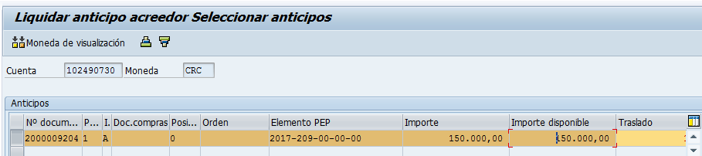

Se le da doble clic sobre la línea del número de Anticipo que se desea trasladar, éste aparecerá inmediatamente en el campo Traslado.
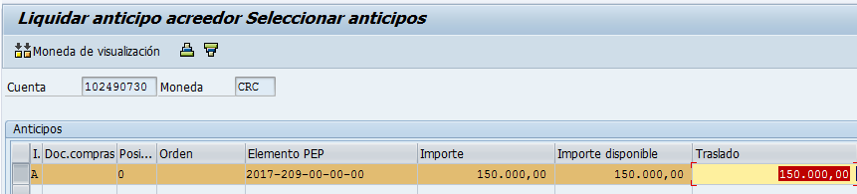

Para visualizar las posiciones del documento, se selecciona en el menú de herramientas la opción: Documento → simular, lo que nos lleva a las pantallas siguientes:

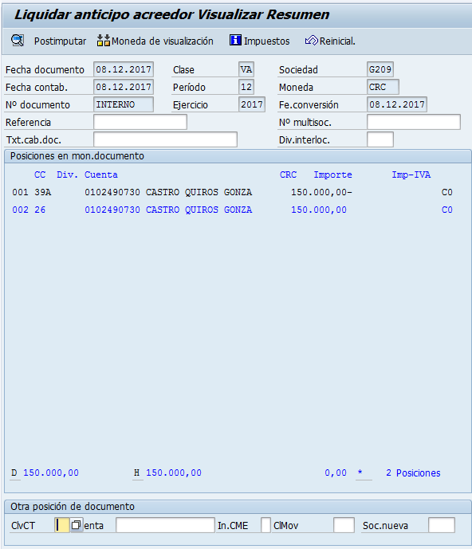

Al darle docble click a la linea azul, con datos del acreedor, el sistema mostrará la siguiente pantalla, donde se debe indicar en el campo texto, una breve explicacion:
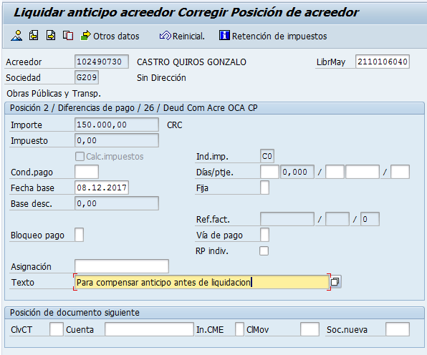
Seguidamente se le da clic al botón contabilizar y el sistema nos indicará el número de documento con que se contabilizó la operación, como se muestra a continuación.

A nivel del reporte de ejecución presupuestaria, se aprecia que los recursos se liberaron al disponible presupuestario y disponible de cuota. Ya con esos recursos se puede crear la reserva para cargar la factura de liquidación.

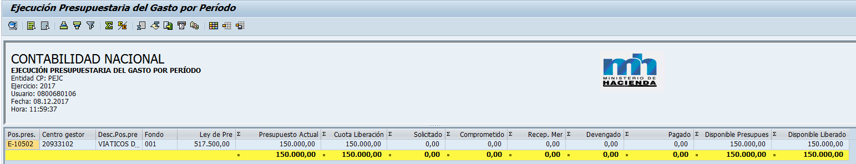

A nivel del reporte de partidas individuales FBL1N se visualiza como partida abierta el documento de compensación 260000…. Tal como se muestra en la siguiente pantalla:

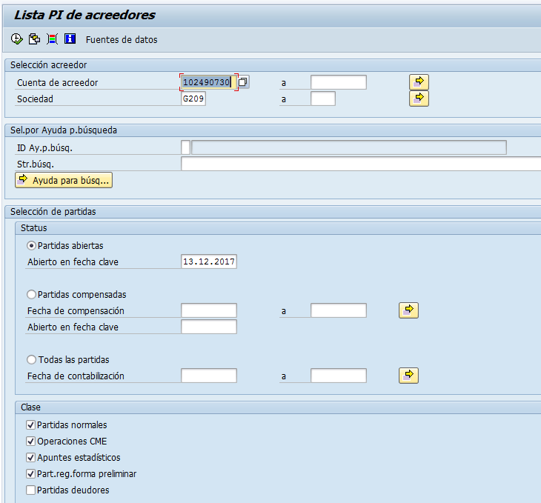
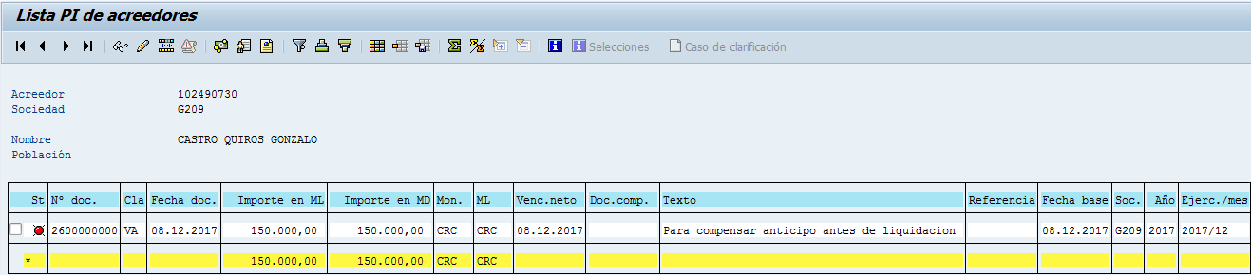

Cuando la factura de liquidación se registre, en el reporte FBL1N se va a visualizar tanto la factura de liquidación como el documento 26.. de compensación. Ambos documentos son los que deben compensar mediante la transacción F-44.

